 | 
 | CÔNG TY TNHH GIAO THÔNG VẬN TẢI VÀ DU LỊCH SÀI GÒN |  | 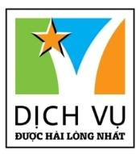
 | Văn phòng Hồ Chí Minh  ĐC: 219 Võ Văn Tần, Phường 5, Quận 3  ĐT: 19002258  Email: hcm@saigontours.asia  Website: www.saigontours.asia | Văn phòng Hà Nội: ĐC: Tầng 6, 12 Khuất Duy Tiến, P. Thanh Xuân Trung, Q.Thanh Xuân  ĐT: 1900 2258  Email: hanoi@saigontours.asia  Website: www.saigontours.asia
SÀI GÒN – MỸ THO – BẾN TRE – CHÂU ĐỐC CẦN THƠ – SÓC TRĂNG – BẠC LIÊU – CÀ MAU
Thời gian: 4 ngày 3 đêm
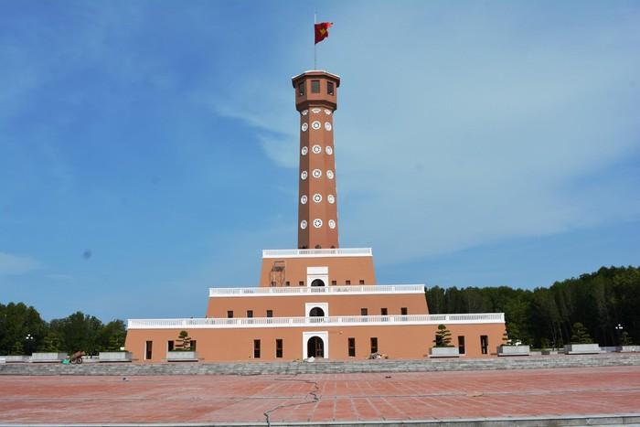 | 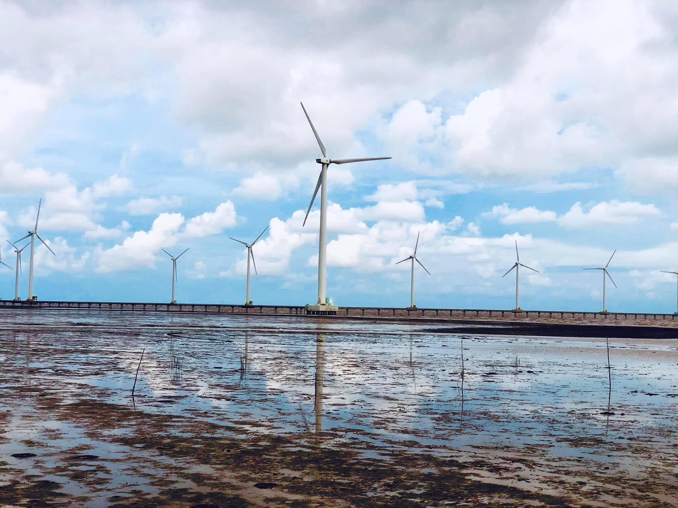
Khởi hành: thứ 2, thứ 5 hàng tuần
Phương tiện: Ô tô + tàu thuyền
Điểm đón: 1. Công viên 23/09 ( 175 Phạm Ngũ Lão, P Bến Thành, Quận 1 )
2. Nhà văn hoá thanh niên ( 04 Phạm Ngọc Thạch, P Bến Nghé, Quận 1)
3. Ngã 5 chuồng chó ( 01 Quang Trung, Phường 10, Quận Gò Vấp)
4. Công viên Gia Định ( Quận Gò Vấp)
5. Ngã 4 Hồ Học Lãm – Võ Văn Kiệt ( Quận Bình Tân)
6. Trung tâm hành chính ( Đường Nguyễn Hữu Trí, Quận Bình Chánh)

Lịch trình tour
NGÀY 01 | SÀI GÒN – MỸ THO – ĐỒNG THÁP – CHÂU ĐỐC | Ăn 3 bữa
Sáng | 06h00 – 06h30: Xe đón quý khách tại điểm hẹn khởi hành đi TIỀN GIANG, bắt đầu tour DU LỊCH MIỀN TÂY 4 NGÀY quý khách ăn sáng tại Mỹ Tho, sau đó tiếp tục hành trình đến bến tàu 30/04 quý khách lên tàu, du ngoạn trên sông tham quan …  Tàu cập bến đưa quý khách tham quan CÁC LÀNG NGHỀ TRUYỀN THỐNG NUÔI ONG MẬT , và chế biến các sản phẩm làm từ mật ong như sữa ong chúa phấn hoa,…  tham quan LÒ SẢN XUẤT KẸO DỪA, tại đấy quý khách trực tiếp xem các các mô hình sản xuất và thưởng thức sản phẩm trực tiếp.  Tiếp tục đưa quý khách, nghỉ ngơi thưởng thức trái cây miệt vườn, uống trà và nghe biểu diễn ĐÀN CA TÀI TỬ NAM BỘ ĐẶC SẮC . Sau đó quý khách ra bến đò đi đò chèo (xuồng ba lá) đi dọc bờ kênh dưới những tán dừa rợp mát ngắm cảnh miệt vườn với những vườn trái cây như sầu riêng, nhãn, bưởi, sapôchê…
Trưa | Quý khách dùng bữa trưa Miệt Vườn tại nhà hàng đậm chất Miệt Vườn Tây Nam Bộ, với những món đặc trưng cho vùng sông nước Miền Tây, quý khách sẽ cảm thấy lạ miệng và đặc biệt là rất ngon, ngoài ra quý khách còn được thưởng thức nước uống từ lá Sake …
Chiều | Tàu đưa quý khách trở lại bến tàu Mỹ Tho, sau đó lên xe tiếp tục hành trình Du Lịch Miền Tây 4 ngày điểm đến tiếp theo đó là CHÂU ĐỐC. Trên đường ngắm cảnh cầu Mỹ Thuận, cây cầu nổi tiếng nhất miền tây. Hành trình đưa quý khách đi dọc miền tây qua các địa danh của Đồng Tháp như Sa Đéc, Lai Vung, Cao Lãnh, tứ giác Long Xuyên…Đến thành phố Châu Đốc quý khách nhận phòng khách sạn.
Tối | Tới CHẤU ĐỐC quý khách nhận phòng khách sạn, dùng bữa tối, tự do dạo chơi khám thành phố Châu Đốc về đêm, quý khách có thể thưởng thức món Chè Buởi nổi tiếng xứ An Giang, chúc quý khách có buổi tối vui vẻ nhiều kỷ niệm…

NGÀY 02 | CHÂU ĐỐC – TRÀ SƯ – CẦN THƠ | Ăn 3 bữa
Sáng | Quý khách ăn sáng tại khách sạn. Điểm đến tiếp theo trong hành trình Du lịch Miền Tây 4 ngày đó là núi Sam viếng chùa Bà Chúa Sứ, lăng Thoại Ngọc Hầu, chùa Tây An Cổ Tự…Sau đó tiếp tục hành trình theo hướng Tịnh Biên dọc kênh Vĩnh Tế đi qua dãy Thất Sơn – Núi Cấm, Núi Két và những ngôi chùa Khơme có kiến trúc độc đáo. Đến huyện Nhà Bàng sau đó vào RỪNG TRÀM TRÀ SƯ  Quý khách bắt đầu tham quan hệ sinh thái rừng tràm ngập nước tuyệt đẹp vào buổi sáng theo lộ trình. Quý khách tản bộ 500m từ bãi xe vào đến bến đò sau đó đi tắc rán (xuồng máy) khoảng 10 phút chạy dọc bờ kênh trong rừng tràm rợp mát đến trạm dừng đầu tiên. Quý khách chuyển sang đi đò chèo đây là hành trình thú vị nhất. Đò chèo nhẹ nhàng rẽ nước đi vào rừng tràm xanh mướt với khung cảnh tuyệt đẹp. Trên mặt nước phủ đầy một màu xanh lơ của những mãng bèo màu xanh như những tấm thảm khổng lồ bao phủ khắp rừng tràm. Trong không khí mát mẻ xuồng lướt đi nhè nhẹ tạo cảm giác lâng lâng khó tả, cuộc sống chậm lại, chỉ số hạnh phúc như tăng lên rỏ rệt. Quý khách như gạt bỏ những điều phiền muộng của cuộc sống, tận hưởng cảm giác sản khoái khi đi giữa thiên nhiên hoang dã tuyệt đẹp. Tại đây quý khách được tận mắt xem những chú chim dạn dỹ kiếm mồi trên những đám bèo màu xanh.  Sau một vòng khám phá, đò đưa quý khách về lại bến đỗ và chuyển sang hành trình tiếp theo. Tắc rán đưa quý khách lướt đi trên con đường độc đạo giữa rừng tràm đến trạm dừng chân tiếp theo. Tại đây quý khách có thể lên đài quan sát ngắm toàn cảnh rừng tràm Trà Sư, đi bộ trên đường đất giữa rừng tràm săn những bức ảnh đẹp, chụp ảnh cây cầu bắt ngang qua bờ kênh. Sau đó đến khu vực nhà hàng gữa chốn thiên nhiên hoang dã được bố trí những cụm nhà sàn nhỏ giữa rừng rất lãn mạng.
Trưa | Quý khách dùng bữa trưa các món dân dã, đạm bạc như: Cá lóc nướng hay gà nướng muối ớt, gà hấp lá chúc, lẩu chua cá, rau ngỗ xào, cá rô đồng với thịt kho tộ….sau bữa trưa tắc ráng đưa quý khách về lại bến đò kết thúc chuyền tham quan rừng tràm Trà Sư.
Chiều | Xe đưa quý khách khởi hành đi CẦN THƠ đến với vùng đất Tây Đô sầm uất nhất miền tây đồng bằng sông Cửu Long. Đến Cần Thơ, quý khách nhận phòng.
Tối | Dùng cơm tối trên NHÀ HÀNG DU THUYỀN CẦN THƠ xem ảo thuật và giao lưu âm nhạc , quý khách có thể đăng ký và chọn bài hát trên du thuyền , thưởng thức các món đặc sản miền tây, nghe những làn điệu đàn ca tài tử mượt mà trên dòng sông Hậu thơ mộng…Tàu cập bến quý khách tự do khám phá Tây Đô về đêm.

NGÀY 03 | CHỢ NỔI CÁI RĂNG – SÓC TRĂNG – MŨI CÀ MAU | Ăn 3 bữa
Sáng | 05h00 – 05h05 quý khách đi CHỢ NỔI CÁI RĂNG một trong những chợ nổi đông đúc và nổi tiếng nhất Cần Thơ. Đây là chợ đầu mối chuyên mua bán trao đổi hàng hóa trên sông, đặc biệt các loại rau, củ, quả và trái cây bốn mùa… Quý khách về khách sạn dùng điểm tâm sáng, trả phòng. Sau đó quý khách lên xe khởi hành đi CÀ MAU
Trưa | Quý khách dừng chân ở trạm dừng chân Tân Huê Viên – Sóc Trăng mua đặc sản. Đến Năm Căn – Cà Mau quý khách dùng cơm trưa, nghỉ ngơi …
Chiều | Xe đưa đoàn đi khám phá ĐẤT MŨI CÀ MAU – trên đường ngắm cảnh hệ sinh thái rừng ngập mặn phong phú…Đến mũi Cà Mau – dãi đất thiêng liêng của tổ quốc cuối cùng của bản đồ Việt Nam. Quý khách sẽ được tận mắt ngắm cảnh và chụp ảnh lưu niệm tại MỐC TỌA ĐỘ QUỐC GIA – GPS 0001, BIỂU TƯỢNG MŨI CÀ MAU – HÌNH CON THUYỀN RẼ SÓNG RA KHƠI. Tham quan hệ sinh thái rừng ngập mặn tại Vườn Quốc Gia Mũi Cà Mau – Khu Dự trữ Sinh quyển Thế giới Quý khách được tặng áo cờ đỏ sao vàng check in Đất Mũi Thêng Liêng của Tổ Quốc. Quý khách về thành phố Cà Mau nhận phòng khách sạn, nghỉ ngơi …
Tối | Quý khách dùng bữa tối tại nhà hàng, tự do dạo chơi khám phá thành phố Cà Mau về đêm. Nghỉ đêm tại khách sạn

NGÀY 04 | CÀ MAU – BẠC LIÊU – SÓC TRĂNG – HCM | Ăn 2 bữa
Sáng | Ăn sáng tại khách sạn, trả phòng, sau đó lên xe khởi hành về Bạc Liêu tham quan NHÀ THỜ TẮC SẬY- VIẾNG MỘ CHA TRƯƠNG BỬU DIỆP – vị linh mục nổi tiếng được xem như một vị thánh thi ân, giáng phúc cho những ai tin tưởng, nguyện cầu. Đoàn tiếp tục ghé tham tham quan NHÀ CÔNG TỬ BẠC LIÊU - Kiến trúc công trình đã hơn năm tuổi với những giá trị kiến trúc, nghệ thuật của căn nhà lớn nhất lục tỉnh miền Tây xưa .  Tiếp theo trong hành trình quý khách đến với CÁNH ĐỒNG ĐIỆN QUẠT GIÓ – NHÀ MÁY ĐIỆN GIÓ BẠC LIÊU được xem là công trình điện gió lớn nhất cả nước, đây cũng là cánh đồng điện gió đầu tiên của Đông Nam Á tới đâu quý khách được ngắm nhìn 62 trụ Turbine khổng lồ bên bờ Biển mênh mông …
Trưa | Sau đó khởi hành về SÓC TRĂNG đến nhà hàng dùng cơm trưa, nghỉ ngơi. Sau đó tiếp tục hành trình quý khách tham quan CHÙA SOM RÔNG, tiếp tục hành trình về Sài Gòn …
Chiều | 18h00 – 18h30 về đến SÀI GÒN kết thúc hành trình khám phá, DU LỊCH MIỀN TÂY 4 NGÀY. Kính chào tạm biệt quý khách, hẹn gặp lại quý khách trong những hành trình sau. Chúc quý khách nhiều điều may mắn bình an, Trân trọng!

GIÁ TOUR TRỌN GÓI 1 KHÁCH
Tiêu chuẩn :
Châu Đốc 2 sao +
Cần Thơ 3 sao
Tiêu chuẩn:
Châu Đốc 3 sao cao cấp
Cần Thơ 4 sao

TOUR BAO GỒM | TOUR KHÔNG BAO GỒM
- Xe vận chuyển đời mới, đầy đủ tiện nghi, tàu xế lịch sự, phục vụ tận tâm, giàu kinh nghiệm …  - Khách sạn: Cần Thơ, Cà Mau 3*  Châu Đốc 2*+ tương đương 3*  (2 khách/phòng, lẻ ngủ 3 khách)  - Ăn chính 7 bữa – 150.000đ/suất/khách (ăn tối Du Thuyền Cần Thơ 180.000đ/suất/khách)  - Ăn sáng 4 bữa (1 bữa tại Trung Lương restop + 3 bữa tại khách sạn)  - Hướng dẫn viên tiếng việt phụ vụ suốt hành trình  - Bao gồm vé tham quan vào cửa một lần các điểm có trong lịch trình, phí tàu bè di chuyển  - Bảo hiểm du lịch  Nước uống, Áo cờ đỏ check in đất mũi Cà Mau | – Thuế VAT  – Chi phí cá nhân ngoài chương trình.  – Phụ thu phòng đơn trong trường hợp khách đi 1 mình:  3 sao: 300.000đ/đêm  – Vé máy bay khứ hồi  _ Tiền típ cho HDV và Tài xế ( tự nguyện)

ĐIỂM LƯU Ý KHI ĐI TOUR
Giá Tour áp dụng cho ngày thường, không áp dụng Lễ/ Tết
Phụ thu phòng đơn trong trường hợp khách đi 1 mình
ĐỐI VỚI KHÁCH HÀNG CÓ MUA VÉ MÁY BAY:
• Người lớn và Trẻ em từ đủ 14 tuổi trở lên:
+ Hộ chiếu gốc còn hạn sử dụng hoặc CMND/ thẻ căn cước bản chính còn hạn sử dụng.
• Trẻ em từ 14 tuổi trở xuống:
+ Passport bản chính còn hạn 06 tháng tính từ ngày cấp (cấp chung hoặc riêng với Bố Mẹ).
+ Giấy khai sinh bản chính hoặc bản sao có đóng mộc đỏ xác nhận của chính quyền địa phương.
• Riêng khách Việt Kiều hoặc Nước Ngoài:
+ Passport bản chính hoặc thẻ xanh kèm thị thực nhập cảnh, Các loại giấy tờ này phải có dấu nhập cảnh Việt Nam và còn giá trị sử dụng theo quy định của pháp luật Việt Nam

CHÍNH SÁCH TOUR DÀNH CHO TRẺ EM
- Chính sách tour đối với trẻ em đi kèm:
- Trẻ em dưới 5 tuổi miễn phí (bố mẹ tự chăm lo cho bé, ăn và vé thắng cảnh nếu có)
- Trẻ em từ 5 tuổi đến dưới 10 tuổi tính 75% giá tour người lớn. ăn xuất ăn riêng và ngủ cùng bố mẹ được bao vé thắng cảnh.
- Trẻ em 10 tuổi trở lên giá tour tính như người lớn.
- 2 Người lớn chỉ được đi kèm 1 trẻ em Miễn phí, trẻ em thứ 2 trở trên mua ½ giá tour

ĐIỀU KIỆN HOÀN HUỶ TOUR
- Huỷ tour ngay sau khi đặt tour chịu phạt 10% tiền tour, tiền vé máy bay, tàu hoả sẽ theo quy định
- Trước 10 ngày đi tour (tính theo ngày làm việc) chịu phạt 30% tiền land tour, tiền vé máy bay, tàu hỏa sẽ theo quy định
- Trước 01 tuần tính đến ngày đi tour chịu phạt 40% tiền land tour, tiền vé máy bay, tàu hỏa sẽ theo quy định
- Trước 03 ngày tính đến ngày đi tour chịu phạt 80% tiền land tour, tiền vé máy bay, tàu hỏa sẽ theo quy định
- Trước 02 ngày tính đến ngày đi tour chịu phạt 100% tiền land tour, tiền vé máy bay, tàu hỏa sẽ theo quy định

